**北大夜大毕业设计**

**课题开题报告**

题 目 房产中介管理信息系统的设计与实现

指导教师 贾晓纯

学生姓名 鲍立微

学 号 1703082104

专 业 计算机科学与技术

教学中心 计算中心

二O一七年九月

**一、课题题目：**房产中介管理信息系统的设计与实现

**二、目录设计：**

# 目录

目录 1

摘要 3

关键字 4

第一章 绪论 5

第二章 技术 6

2.1 可行性分析 6

2.2 开发模式 7

2.3 工具 7

2.4 技术 7

2.5 环境 7

第三章 需求分析 7

3.1 角色分析 7

3.1 登陆 7

3.2 用户管理 7

3.3 房源管理 7

3.4 房源出租管理 7

3.5 房源出售管理 7

3.6 个人中心 7

第四章 系统设计 8

4.1 架构设计 8

4.2 功能模块设计 8

4.3 业务流程设计 8

4.4 数据库设计 8

4.4.1 用户信息表 8

4.4.2 房源信息表 8

4.4.3 房源出租信息表 8

4.4.4 房源出售信息表 8

第五章 系统实现和测试 8

5.1 实现 8

5.1.1. 登录 8

5.1.2 注册 8

5.1.3 用户管理 8

5.1.5 房源出租管理 9

5.1.6 房源出售管理 9

5.1.7 个人中心 9

5.2 测试 9

5.2.1 测试方法 9

5.2.2 测试内容 9

5.2.3 测试结果 9

总结 10

参考文献 11

致谢 12

**三、课题介绍：**

房产中介管理关系信息系统可以帮助房产中介公司提高管理和办公的效率。使信息管理更加标准化、规范化、数据化。

随着科学技术的发展，已经证明标准化、规范化、数据化能够帮助和提高管理和办公的效率。单纯的人工管理已经不合时宜。在这种背景下，房产中介信息管理系统的实现是非常需要，并且是必要的。

房产中介公司越来越多，房产中介信息管理系统也越来越多。各有各的特点，很难统一。针对目前房产中介市场的现状和信息技术的发展，建立了对中介、客户和房源的管理信息系统。

**四、课题技术规划：**

开发技术：

服务端：NodeJs

前端：Vue

数据库：Mysql

开发环境：Windows 7/10

**五、课题设计方案：**

系统主要包含管理员、中介、用户三种角色。

系统主要包含个人中心、用户管理、房源管理、出租管理、出售管理五个模块。

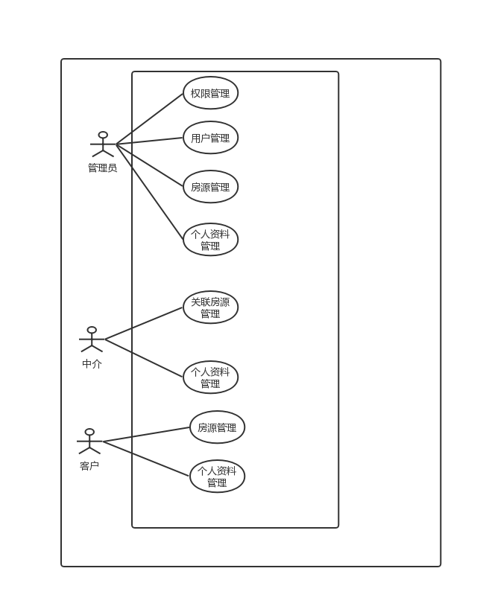

系统角色图

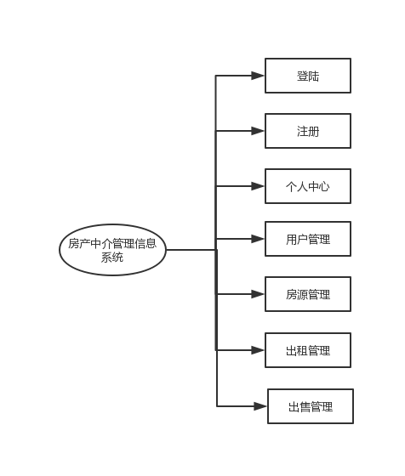

系统功能图

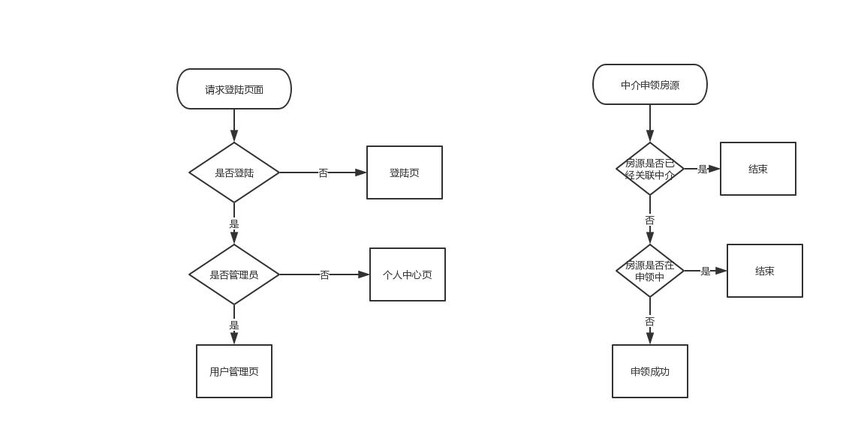

登陆/申领房源流程图

**六、课题参考文献：**